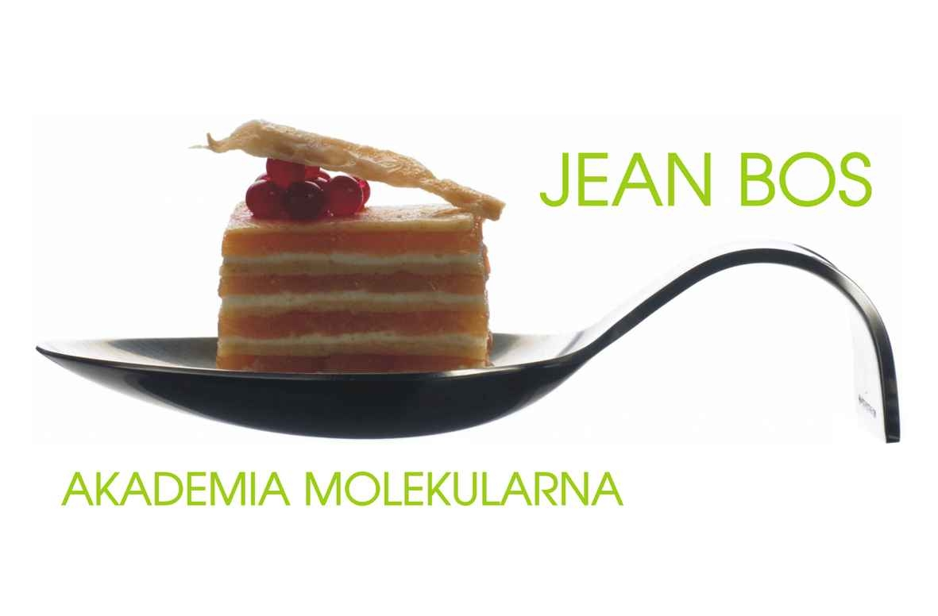

VI FESTIWAL SMAKU w GRUCZNIE

REGULAMIN KONKURSU KULINARNEGO „TURNIEJ KUCHARZY”

1. SPRAWY OGÓLNE:

A. Zwycięzcy Konkurs Kulinarnego VI Festiwalu Smaku w Grucznie są nominowani do Pucharu Polski podczas Międzynarodowych Targów Poznańskich 2011 r.
1. Organizatorem konkursu VI Festiwal Smaku jest: Akademia Molekularna Jeana Bos oraz Towarzystwo Przyjaciół Dolnej Wisły.
2. Konkurs VI Festiwal Smaku organizowany jest przy wsparciu i pomocy merytorycznej
Europejskiego Stowarzyszenia Kucharzy Euro-Toques Polska.
3. Współorganizatorem Konkursu będzie Towarzystwo Przyjaciół Dolnej Wisły.
4. Celem głównym Konkursu jest kultywowanie, propagowanie i pogłębianie wiedzy o polskiej tradycji kulinarnej.
5. Uczestnicy Konkursu powinni wykazać się znajomością w przygotowaniu oryginalnych dań kuchni polskiej w nowoczesnej aranżacji.
6. Konkurs odbędzie się w dniu 20 sierpnia 2011 roku na terenie Gruczna.
7. Nad prawidłowością przebiegu Konkursu czuwać będzie jury w składzie:
- Przewodniczący jury
- Komisja techniczna (2 osoby)
- Profesjonalna Komisja degustacyjna (5 osób)
- Komisja złożona ze smakoszy VIP (8 osób)

2. ZASADY UCZESTNICTWA

1. W Konkursie uczestniczyć będzie 9 dwuosobowych zespołów Kucharzy wyłonionych w drodze eliminacji z nadesłanych zgłoszeń.
2. Uczestnikami Konkursu muszą być kucharze pracujący aktualnie w zawodzie, bez względu na zajmowane stanowisko i wiek.
3. Członkowie ekipy startujący w Konkursie mogą pracować w różnych zakład pracy.
4. Zgłoszenie należy przesyłać na druku zgłoszenia, który jest dostępny na stronach internetowych:
www.gastromaniak.dbv.pl , www.papaja.pl www.gastrona.pl, www.poradnikhandlowca.com.pl
- Wszystkie zgłoszenia konkursowe należy przesyłać drogą elektroniczną do dnia 31 lipca 2011 roku na adres : jean.bos@onet.eu lub jeanbos@o2.pl
6. W sprawach merytorycznych i technicznych prosimy o kontakt z Jeanem Bos na adres:
jean.bos@onet.eu lub jeanbos@o2.pl Tel: 509 517 227
7. Lista uczestników zakwalifikowanych do udziału w Finale Konkursu zamieszczona będzie na w/w stronach internetowych do dnia 10 sierpnia 2011 roku.

3. ZASADY KONKURSU

1. Konkurs składa się z dwóch etapów:

- I etap - kwalifikacje (przygotowanie i nadesłanie receptur)
- II etap - Konkurs Kulinarny
2. Przedmiotem Konkursu jest przekąska ciepła lub zimna i danie główne.
3. Obowiązkowy produkt do przygotowania przekąski to:
-Szczupak
Obowiązkowy produkt do przygotowania dania głównego to:
- Comber jagnięcy
4. O zakwalifikowaniu drużyny do Konkursu decyduje KAPITUŁA KONKURSU
5. Każda nadesłana receptura musi zawierać :
- nazwę potrawy
- wyszczególnione składniki z proporcjami podanymi na 10 porcji
- opis wykonania dań
- informacje o źródłowym pochodzeniu receptur
6. Organizator zapewnia:
- nocleg i wyżywienie dla dwuosobowych ekip startujących w Konkursie
- stół roboczy firmy STALGAST
- piec konwekcyjno-parowy firmy STALGAST
- grill + wędzarska firmy SMOKER
- kuchenkę indukcyjną jednopłytową (jednostrefową) firmy STALGAST
- stół prezentacyjny firma Algast

7. Organizator Konkursu zabezpieczy produkty obowiązkowe tj.: Rybę SZCZUPAK oraz Comber JAGNIĘCY
Pozostałe produkty niezbędne do przygotowania dań konkursowych każda z ekip zabezpiecza we własnym zakresie (przywozi ze sobą).
8. Organizator Konkursu dopuszcza przywiezienie ze sobą produktów obowiązkowych w formie nieprzetworzonej.
9. Niezbędny sprzęt potrzebny do przygotowania dań konkursowych, garnki, patelnie, drobny sprzęt kuchenny, itp.
Każda z ekip zabezpiecza we własnym zakresie (przywozi ze sobą).
10. Ekipy startują w przepisowym ubraniu kucharskim (bluza, zapaska i czapka kucharska).
11. Ekipy będą wpuszczane na stanowiska według wylosowanej kolejności, co 15 minut. Pierwsza o godzinie 10.00.
12. Na przygotowanie potraw uczestnicy mają 90 minut.
13. Każda ze startujących ekip przygotowuje 8 porcji dania Konkursowego (3 dla profesjonalnego jury degustacyjnego, 4 dla jury smakoszy VIP i 1 danie do ekspozycji).
14. Jury techniczne nie będzie kontaktowało się w trakcie oceny dań konkursowych z jury degustacyjnym.
15. Zwycięzcy konkursu „Festiwal Smaku w Grucznie 2011” są nominowani do wzięcia udziału w Kulinarnym Pucharze Polski.
16. Zwycięzcy konkursu „Festiwal Smaku w Grucznie 2011” zobowiązują się do wzięcia udziału w „Kulinarnym Pucharze Polski” oraz do należytego przygotowania się do „KPP”
17. Zwycięzcy konkursu najpóźniej 3 dni po zakończeniu „Festiwalu Smaku w Grucznie 2011” muszą potwierdzić udział w „Kulinarnym Pucharze Polski”.
18. Każda ekipa startująca w konkursie „Festiwal Smaku w Grucznie 2011” będzie dodatkowo zobowiązana do podpisania oświadczenia odnośnie punktów 15-17 regulaminu konkursu.

Zabrania się :
- Używania dodatkowych źródeł energii cieplnej (np. frytkownica, dodatkowe kuchenki indukcyjne itp.)
- Stosowania sztucznych dekoracji
- Przygotowanych wcześniej dekoracji i dodatków
- Wszelkie elementy dekoracyjne powinny być wykonane podczas konkursu w regulaminowym czasie konkursowym
- Stosowania gotowych sosów (fond, majonez i ketchup - dopuszczalne jako podstawa)
- Stosowania gotowych farszów
- Stosowania wcześniej uformowanego lub wyporcjowanego mięsa
Dopuszcza się zastosowanie następująco przygotowanych produktów :
- Warzywa i owoce - umyte, obrane, niekrojone
- Grzyby - umyte, blanszowane, niekrojone
- Ziemniaki / cebula - obrane, niekrojone
- Mięso – wytrybowane, obrane z błon, niezamarynowane
- Ciasto podstawowe - neutralny smak

4. WARUNKI ORGANIZACYJNE
1. Ilość ekip startujących jest ściśle określona (zgodnie z pkt.2.1).
2. Organizator zapewnia nocleg dla ekip (19/20.08.2011 i 20/21.08.2011) oraz wyżywienie.
3. Każdy z kucharzy powinien mieć prawidłowe ubranie kucharskie (zgodnie z pkt.3.7).
4. Jury profesjonalne przyzna I, II i III miejsce na podstawie łącznej ilości punktów.
5. Każda ekipa otrzyma pamiątkowe dyplomy oraz upominki od sponsorów.
6. Jury smakoszy (VIP) przyzna dla jednej ekipy oddzielną nagrodę za potrawę „najlepszy smak”.
7. Organizator konkursu zastrzega sobie prawo do publikacji danych osobowych uczestników konkursu, nazw, przepisów oraz wykorzystywanie zdjęć wykonanych podczas konkursu w tym zdjęć osób i potraw.
8. Organizator zastrzega sobie prawo do zmiany terminu i lokalizacji Konkursu bez podania przyczyny.
9. Organizator zastrzega sobie prawo do odwołania Konkursu bez podania przyczyny.

5. SPOSÓB PUNKTACJI JURY

1. Nad prawidłowością punktacji czuwa:
- przewodniczący jury

2. Dania konkursowe będą oceniane przez trzy składy jury:
Jury techniczne - dwuosobowe:
- przygotowanie stanowiska pracy i zużyty surowiec - maks. 10 punktów
- wykorzystanie produktu - maks. 10 punktów
- profesjonalizm pracy - maks. 10 punktów
Każdy członek jury technicznego może przyznać maksymalnie 30 punktów.

Profesjonalne Jury degustacyjne - pięcioosobowe :
- wygląd i aranżację - maks. 15 punktów
- dobór składników - maks. 15 punktów
- smak - maks. 40 punktów
- oryginalność receptury – maks. 20 punktów

Każdy członek jury degustacyjnego może przyznać maksymalnie 90 punktów.

Jury smakoszy VIP:
- doznania smakowe

Każdy członek jury degustacyjnego może przyznać maksymalnie od 2 do10 punktów.

3. Przekroczenie czasu przeznaczonego na przygotowanie dań Konkursowych karane będzie punktami ujemnymi 1 minuta = - 5 punktów

Szczegółowy harmonogram podany zostanie przy ogłoszeniu wyników kwalifikacyjnych.

